Отчет о деятельности антитеррористической комиссии города Невинномысска за 4 квартал 2021 года
В 4 квартале 2021 года под председательством главы города Невинномысска Миненкова М.А. проведено 2 заседания (одно из которых внеочередное) антитеррористической комиссии города Невинномысска, на которых рассматривались следующие вопросы:
1. О мерах по обеспечению антитеррористической и противопожарной безопасности в период подготовки и проведения новогодних и рождественских праздничных мероприятий.
2. О состоянии работы по повышению уровня антитеррористической
защищенности объектов топливно-энергетического комплекса на территории города Невинномысска.
3. О ходе реализации мероприятий Комплексного плана противодействия идеологии терроризма в Российской Федерации на 2019-2023 годы в 2021 году.
4. О ходе выполнения решений АТК Ставропольского края, АТК города Невинномысска в 2021 году и утверждении плана работы антитеррористической комиссии города Невинномысска на 2022 год.
5. О состоянии антитеррористической защищенности социальных объектов (образования, культуры, здравоохранения, спорта, мест массового пребывания людей и других).

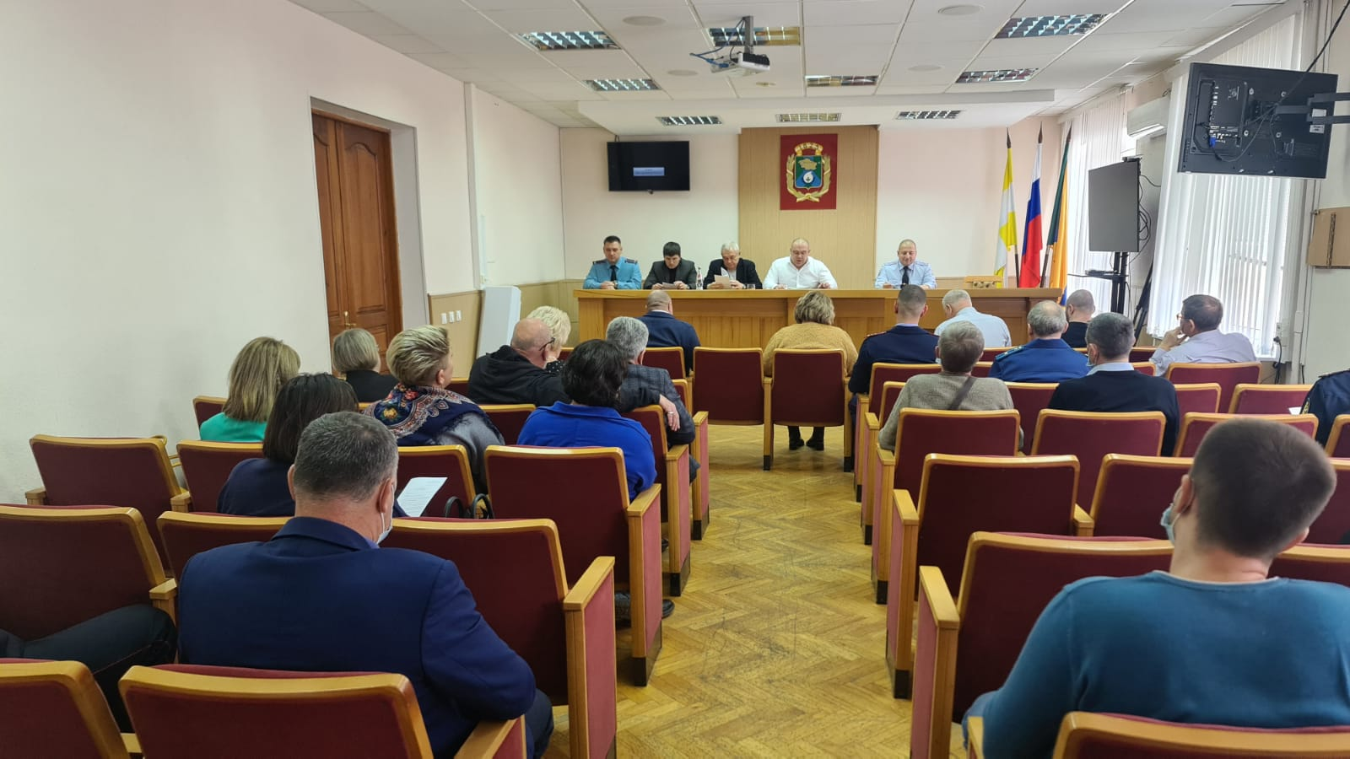

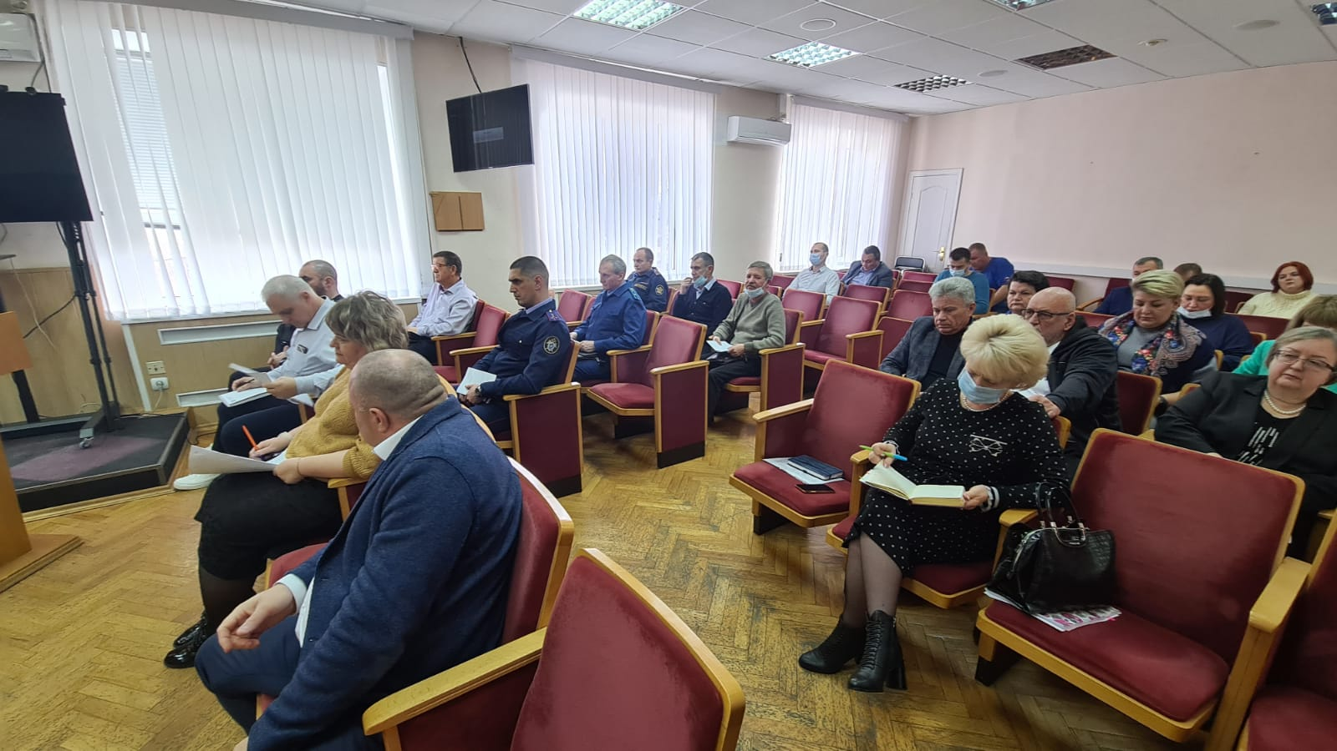

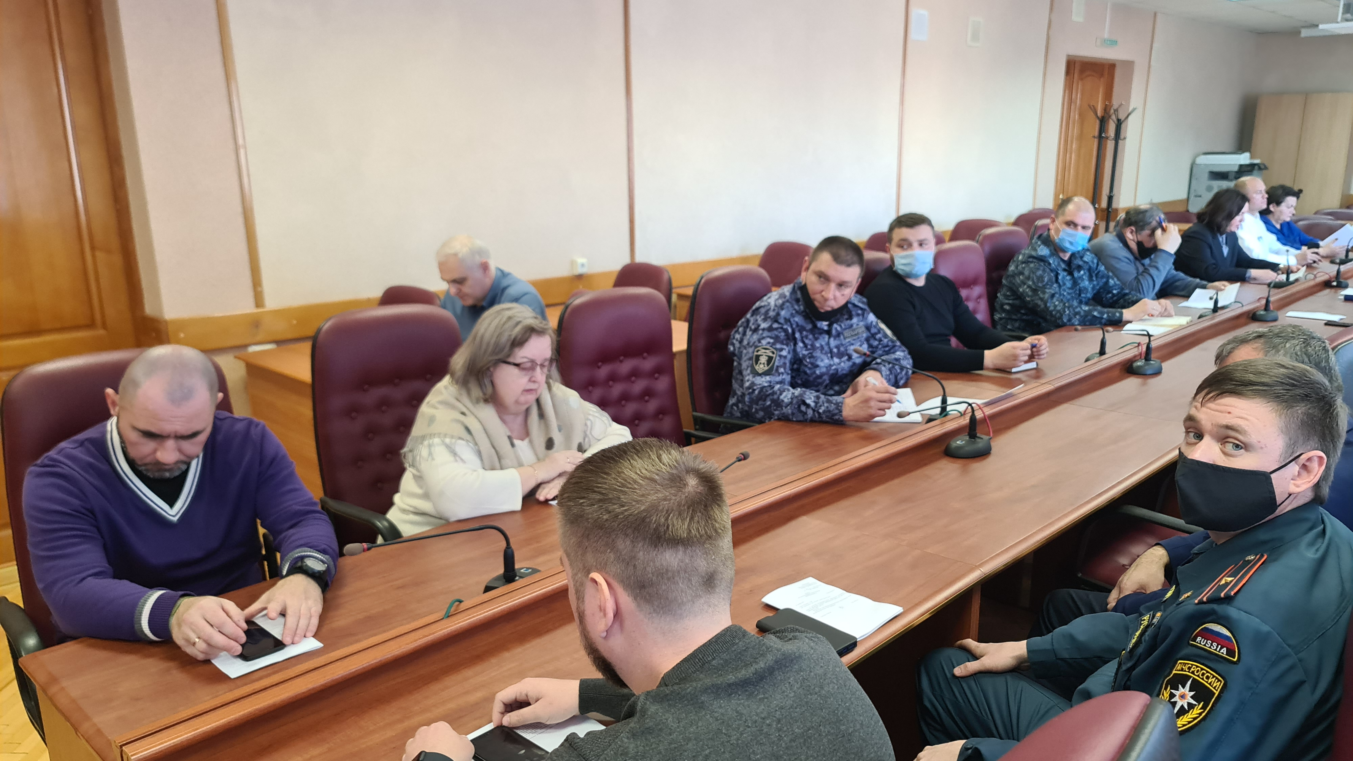

По данным вопросам были заслушаны представители ФСБ, МВД, администрации города Невинномысска, руководители образовательных организаций среднего профессионального образования и другие.
По итогам заседания выработан комплекс предупредительно-профилактических мер антитеррористического характера.
отдел общественной безопасности администрации города Невинномысска

